
ООО «БММТ «Спутник» г.Комсомольска-на-Амуре»
681000, г.Комсомольск-на-Амуре, ул.Севастопольская, 10
Тел.(42-17): 55-02-05, 55-01-58. www.sputnik-dv.ru
РТО 001307

Программа пребывания школьников
в г. Владивостоке с посещением основных ВУЗов.
« Все профессии хороши-выбирай на вкус!»
3 дня/ 2 ночи 27.03.2024 -31.03.2024 г.
1 день, 27 марта 2024 г.:
07:50 – отправление поезда 351;

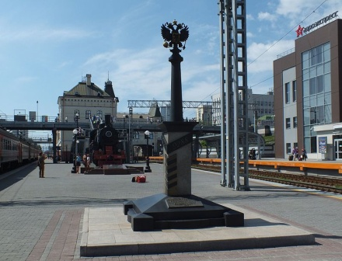
2 день, 28 марта 2024г.

09:14 - Прибытие в г. Владивосток. Встреча с гидом у вагона на ж/д вокзале
Завтрак.

Посещение Приморского филиала РАНХиГС во Владивостоке
Приморский филиал РАНХиГС - это учебное заведение с расширенными задачами, которые ставит Президент и правительство страны. Основная среди них - профессиональная практикориентированная и полностью прикладная подготовка будущих управленцев, задачами которых станут социально-экономическое развития Приморского края и муниципальных образований, обеспечение социальной и политической стабильности на территориях. Параллеьно с этим на постоянной основе осуществляется дполнительное профессиональное образование государственных и муниципальных служащих и руководителей предпринимательских структур, ведение научно-исследовательских работ , а также ряд других задач широкого диапазона деятельности.

Обед

Посещение Дальневосточного государственного института Искусств. Является центром профессионального музыкального, театрального и художественного образования на Дальнем Востоке.Институт искусств осуществляет подготовку в области высшего профессионального, послевузовского профессионального, среднего профессионального и дополнительного образования. На трех факультетах (музыкальном, театральном, художественном) обучается в среднем 420-450 студентов по дневной форме обучения, 90-100 студентов по заочной форме обучения. В вузе обучаются музыканты и художники из Южной Кореи и Китая. В области высшего профессионального образования подготовка ведется по следующим специальностям: «актерское искусство», «режиссура», «инструментальное исполнительство» (фортепиано, струнные инструменты, духовые и ударные инструменты, народные инструменты), «вокальное искусство», «дирижирование академическим хором», «музыковедение», «живопись». Трансфер в гостиницу. Размещение.
Ужин.
Автобусная экскурсия «Вечерний Владивосток»

3день, 29 марта
Автобус работает с 09:00 до 14:00час.
Завтрак.
Посещение Тихоокеанского государственного медицинского университета. ТГМУ-- это ведущий инновационный и образовательный центр Дальневосточного региона. Университет выполняет фундаментальные и прикладные научные исследования по 5 отраслям наук: медицинские науки, биологические науки, психологические науки (медицинская психология), химические науки (биоорганическая химия), экономические науки (экономика и управление народным хозяйством в отрасли здравоохранения).В ТГМУ сохраняется принцип непрерывной подготовки медицинских кадров от довузовских форм подготовки с профилизацией преподавания школьников, подготовка специалистов по программам среднего профессионального и высшего образования. Принцип Болонской конвенции «Образование через всю жизнь» реализуется посредством программ подготовки кадров высшей квалификации в ординатуре и аспирантуре, а так же по программами дополнительного профессионального образования.
Обед.
Выезд на о.Русский на экскурсию в Океанариум и просмотр шоу дельфинов(за доп.плату)
Проезд по мостам «Золотой» через бухту Золотой Рог и «Русский» через пролив Босфор Восточный. Русский мост соединяет материковую часть Владивостока с островом Русский. Мост входит в первую десятку рейтинга самых интересных туристических мест России, является самым длинным в мире вантовым мостом по протяженности пролета и вторым по высоте. Общая длина моста на остров Русский – 3100 метров, длина основного пролета – 1104 метров основной пролет. Высота конструкций – 321 метр).
Экскурсия по Океанариуму Океанариум имеет общую площадь в 37 000 м². Там располагаются экспозиции и научные лаборатории. Кроме того, комплекс зданий «Приморский океанариум» включает: научно-адаптационный корпус, зону инженерных сооружений и охраны памятников истории и культуры (оборонительные сооружения острова). В левом крыле океанариума располагается главный резервуар, с 70-метровым подводным тоннелем для посетителей. В восточной расположен дельфинарий с ареной и трибунами для зрителей. Общий объём воды в океанариуме — почти 25 000 кубометров. В главном корпусе установлено 135 аквариумов для 500 видов рыб и млекопитающих По величине океанариум занял почетное третье место в мире.)
15:00час.-просморт шоу дельфинов.
Прогулка по территории Океанариума, фотографирование.
Ужин.
За дополнительную плату посещение Приморской сцены Мариинского театра.

4 день, 30 марта
Завтрак.
Освобождение номеров.
Выезд на о.Русский. Посещение Дня открытых дверей в Дальневосточном Федеральном Университете.
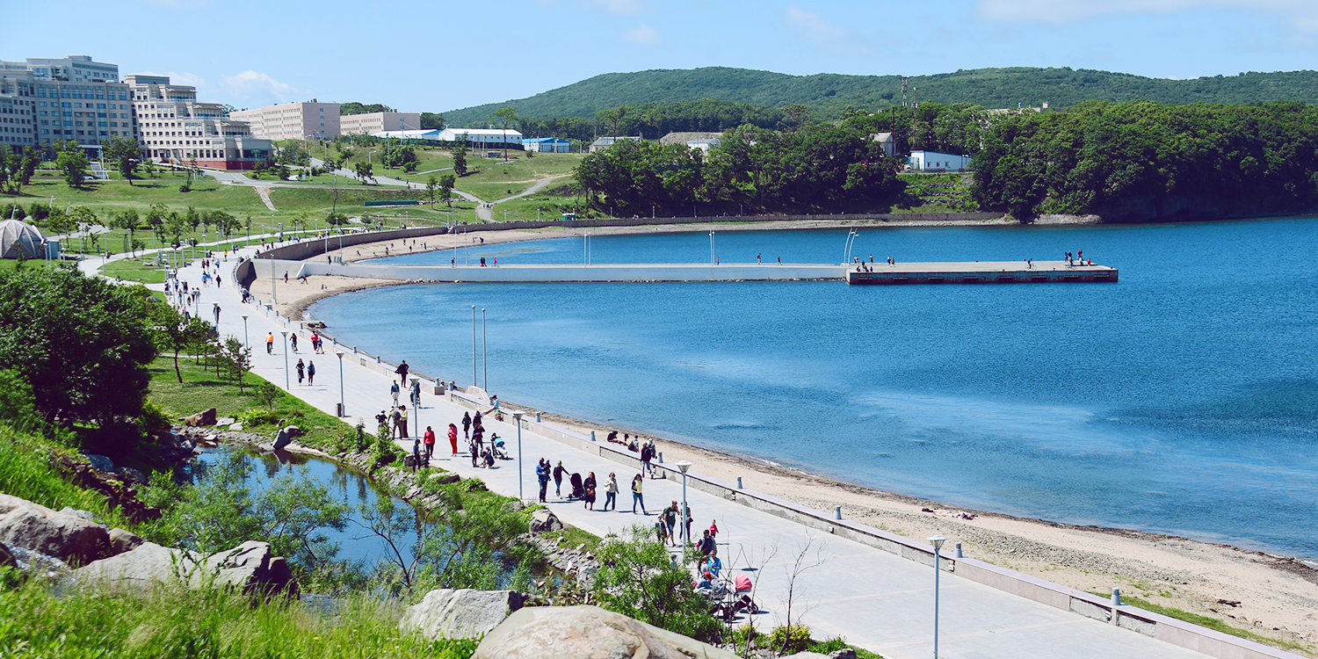
10:00 час.- посещение Дня открытых дверей в ДВФУ: ярмарка всех кафедр, школ, направлений обучения в университете, знакомство со Школами, институтами , мастер-классы, встречи со студентами и преподавателями, студенческий концерт .
Экскурсия по Дальневосточному Федеральному Университету: территория, общежитие, учебные аудитории. ДВФУ- крупнейший ВУЗ Дальневосточного Федерального округа, России. Является важным центром образования и науки на Востоке России. Единственный российский вуз, имеющий аккредитованный японским Правительством филиал на территории Японии. В ДВФУ обучается более 3500 иностранных студентов из 74 государств. Около 60 % из них — граждане стран Азиатско-Тихоокеанского региона. Также в ДВФУ работают более 180 профессоров из США, Австралии, Японии, Германии, Франции, Англии, Египта, Норвегии, Мексики, Перу и других стран действуют программы студенческого обмена между ДВФУ и многими вузами Китая, Японии, Тайваня, США, стран Европы и СНГ Наиболее активное сотрудничество университет ведёт с соседними странами АТР — Китаем, Японией и Республикой Корея. В рамках технопарка «Русский» ведётся работа с компаниями из этих стран. При университете действует Институт Конфуция, где действуют курсы обучения китайскому языку..Действуют российско-корейские образовательные программы, в рамках которых студентов обучают профессора из Республики Корея.

Обед на территории кампуса ДВФУ, в студенческой столовой
Возвращение в город.
По пути по желанию туристов(за доп.плату) посещение Новосильцевской батареи,расположенной у входа в пролив Босфор Восточный. Это самый доступный из всех островных объектов Владивостокской крепости (всего на Русском были возведены 6 фортов и 27 береговых батарей). Строительство батареи было начато в 1898 году и полностью закончено в 1902. На строительство было потрачено около 180 тысяч рублей. Новосильцевская батарея насчитывает шесть 6-дюймовых пушек Канэ и две 57-мм пушки Норденфельда
Свободное время.
Ужин в одном из кафе города или ланч-бокс в дорогу.
Трансфер на железнодорожный вокзал.
Отправление поезда 351 в 17:20;
31марта:
17:39 – прибытие поезда в Комсомольск-на-Амуре

Стоимость тура на 1 человека в рублях при группе:

 | 10+1
-гостиница «Экватор» 3*(номер из 2-хкомнат , 2+3) , Хостел ( в центре города,2-х-6-ти местное размещение) | 29 950-00
Гостиница «Горинзонталь»(2х-3х-местное размещение) , ул.Тигровая 30(центр города) | 29 850-00
Отель Marine Wave Hotel (2-3-хместное размещение, ул.Тигровая 30(центр города) | 30 580-00

В стоимость включено:

- проезд в плацкартном вагоне (с питанием в пути) Комсомольск н/А – Владивосток – Комсомольск на/А;
-проживание в гостинице выбранной категории;
-питание:3завтрака,3обеда,3ужина;
-транспортное обслуживание, согласно программы комфортабельные автобусы:.10+1чел -12 мест,
-услуги сопровождающего и экскурсовода на автобусную экскурсию;
-питьевая вода 0,5л на 1 чел.в день
- билет на фуникулер;
- посещение вузов, согласно программе.

Примечание.
1.Стоимость билета в Океанариум с просмотром шоу дельфинов от 1600.00руб.до 2300.00руб.
2.Стоимость автобуса для поездки в Океанариум 660.00руб/чел.
Можно доехать на рейсовом автобусе №15 от остановки общественного транспорта «Изумруд», стоимость
40 руб/чел.

ВУЗы г.Владивостока.
1.ВВГУ– ВладиВостокский государственный университет(бывший ВГУЭС)
2.МГУ имени адмирала Г.И. Невельского – Морской государственный университет имени адмирала Г.И. Невельского
3. ФГБОУ ВО "Дальрыбвтуз"– Дальневосточный государственный технический рыбохозяйственный университет"является одним из ведущих отраслевых высших учебных заведений Дальнего Востока и продолжает традиции морского и рыбохозяйственного образования на Дальнем Востоке, выполняет высокую миссию представителя рыбохозяйственного образования в России.

4.Владивостокский филиал РТА – Российской таможенной академии
5. Дальневосточный юридический институт Университета прокуратуры Российской Федерации является филиалом федерального государственного казенного образовательного учреждения высшего образования «Университет прокуратуры Российской Федерации» ,в котором готовятся высококвалифицированные кадры для органов и организаций прокуратуры.
6. Дальневосточный юридический институт МВД России, Владивостокский филиал
Во Владивостокском филиале Дальневосточного юридического института МВД России реализуются основные профессиональные образовательные программы среднего профессионального, высшего образования, соответствующие требованиям федеральных государственных образовательных стандартов, а также основные программы профессионального обучения и дополнительные профессиональные программы

ВАЖНАЯ ИНФОРМАЦИЯ:
- Посещение ВУЗов возможно только в будние дни
- Стоимость тура может измениться в зависимости от времени путешествия

За дополнительную плату возможно посещение
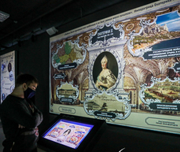
1.Исторического парка "Россия - моя история" – это масштабный мультимедийный музей, посвященный истории России (Уникальность парка «Россия – Моя история» в том, что здесь события нашей страны "оживают", создавая иллюзию личного присутствия наравне с величайшими правителями от древнейших времен до наших дней. Главный замысел проекта — дать трезвую оценку событиям прошлого и попытаться заново их осмыслить.Исторические парки «Россия – Моя история» - самый масштабный экспозиционный комплекс в России. География его площадок простирается через всю Россию и насчитывает 23 города: Владивосток, Пятигорск, Волгоград, Екатеринбург, Казань, Краснодар, Махачкала, Москва, Нижний Новгород, Новосибирск, Омск, Пермь, Ростов-на-Дону, Самара, Санкт-Петербург, Саратов, Ставрополь, Тюмень, Уфа, Южно-Сахалинск, Якутск, Челябинск, Сургут.).
и прокатиться на фуникулере-горном трамвайчик, возможность увидеть город с высоты птичьего полета. На самой высокой точке города – сопке Орлиное гнездо – установлен фуникулер. Это два вагончика с канатным приводом, движущиеся по рельсам. Во время поездки открывается красивейший вид на Владивосток
-Приморской сцены Мариинского театра.
2.Одиого из фортов Владивостокской крепости:
-Форт №7 им Цесаревича Алексея.Форт №7 наиболее удобен для первичного ознакомления с объектами крепости Легкая по прохождению военно-историческая экскурсия по бетонным укреплениям и большим подземельям форта №7 Владивостокской крепости. Объект находится в пригороде Владивостока, на вершине сопки имени инженера Вячеслава Сергеевича Торопова (автора проекта форта №7Форт наиболее удобен для первичного ознакомления с объектами Владивостокской крепости
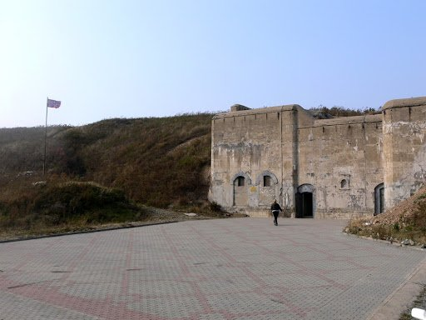
-Форт Поспелова -это бывшее «Временное укрепление № 4». Одно из мощных укреплений комплекса Владивостокская крепость. Историческое название «Форт князя Дмитрия Донского». Построен в 1903 году по проекту 1899 года на Поспеловском хребте (высота 150 м) на полуострове Сапёрном острова Русский. Автор комплекса — инженер Петр Гнучев. До 2000 года в форте находились 87-мм орудия образца 1867 года. Является близким аналогом укреплений Порт-Артура (теперь г. Далянь, КНР). Название «форт Поспелова» закрепилось по названию местности, где находятся одноимённые гора, мыс и поселок. Михаил Поспелов — сослуживец Василия Бабкина — исследователя Японского моря. Бабкин проводил картографические работы в заливе Петра Великого в 1860-х годах и назвал мыс в северной части острова Русский именем своего товарища. В советское время использовался как артиллерийские склады и склады боезапаса Школы оружия Краснознаменного Тихоокеанского Флота, курсанты которой несли на бывшем форте караульную службу. Сейчас комплекс доступен для всех.
Толщина бетонных стен — 90 см. Рассчитан форт на десять 9-фунтовых (107-мм) пушек и два пулемёта на крепостных станках.
Форт расположен на Русском острове. Тактическое значение форта заключалось в воспрепятствовании проникновению наступающего противника на Сапёрный полуостров, с которого возможен прямой обстрел города Владивостока, и защите близлежащих береговых батарей.
- Форт №12,Форт Великого Князя Владимира Святого»
Этот форт с высоты птичьего полёта похож на бабочку, его еще называют «орт – Бабочка» Правда, всё самое интересное не снаружи, а внутри — колодец для воды, ниша для иконы и чуть-чуть розового гранита снаружи. Во время в Самый оригинальный и нестандартный по устройству из всех фортов крепости. По форме форт напоминает в плане гигантскую бабочку. Он вытянут по фронту на 750 метров и состоит из трёх независимых узлов обороны — левого люнета, правого редута и оборонительной казармы, опоясанной стрелковым окопом, которая не была построена. Форт не имеет контрминных галерей, его рвы с почти полностью атрофированным контрэскарпом не до конца можно считать рвами. Казарму с тыла должен был прикрывать горжевой капонир на шесть 57-миллиметровых пушек и два пулемёта, а с фронта — заэскарпный двойной кофр на шесть 57-миллиметровых пушек и два пулемёта, укрытый от взоров неприятеля невысоким гласисом и соединённый с казармой короткой потерной.
Для посещения фортов потребуется удобная прогулочная или спортивная обувь.При посещении объекта стоит проявлять осторожность, особенно во время передвижения по потернам и внутренним помещениям.
3. Музея военной техники на Садгороде,уникальный музей автомотостарины и военной техники, созданный на базе военно-патриотического клуба «Техника XX века в Приморском крае». Коллекция музея насчитывает около 100 экспонатов, каждый из которых находится в первозданном виде и в рабочем состоянии!

4. Музя истории Дальнего Востока им.В.К.Арсеньева .

